深圳高级中学（集团）
招 聘 简 章

一、办学性质及规模
深圳高级中学（集团）是深圳市教育局直属公办完全中学，广东省国家级示范性高级中学，是国内首批全员全面全程使用现代化教学手段，建立信息化、网络化、数字化校园的新型现代化学校。
深圳高级中学(集团)现设四大校区：
中心校区，位于福田CBD，数百米内，地铁1、2、7、9、11号线密布其间，交通便利；与42.4万平米香蜜公园一街之隔，闹中取静。中心校区现分两部分，中心校区南现有高中40个班（地址：福田区春田路2号），中心校区北现有高中24个班（地址：福田区泽田路8号）；
南校区，同位于福田CBD，距中心校区仅1 km，周边高楼林立，出行便捷，配套齐全。现有初中48个班（地址：福田区农林路28号）；

北校区，位于龙华核心区，紧邻高铁深圳北站及城市绿地公园，现有小学25个班，初中24个班（地址：龙华区民繁南路）；
东校区，位于坪山区，比邻深圳技术大学，距14号线田头站（在建）仅500米，距南坪快速路三期不到1公里。现有小学、初中、高中部，其中小学6个班，初中8个班（小初部地址：坪山区金田路）；高中32个班（高中部地址：坪山区耘田路1001号）。小初部、高中部以过街天桥直接联通。
各校区校园内部布局合理，环境优美，标志性紫红教学楼庄重典雅，被无数学子昵称为“紫色城堡”。

- 师资培养
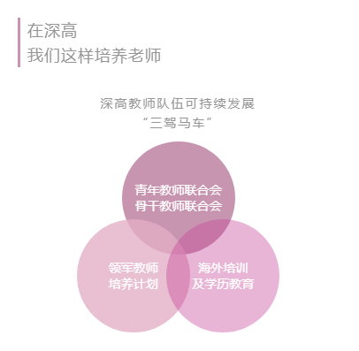
深高集团四大校区是同一所学校的四个校区，实行同一个法人的一体化管理体制。历经23年发展，深高集团教师队伍已从60余人壮大到如今近千人，经验丰富、成果卓著。
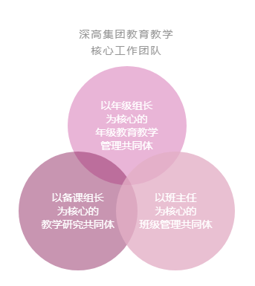
深高与北京大学、北京师范大学共筑教师全员培训平台，每年组织教师赴京，在北大接受视野培训、在北师大接受研究性培训；与此同时，专业发展校本培训与海外培训也每年举行，多管齐下，提升教师的教研素养。

- 办学特色及成绩
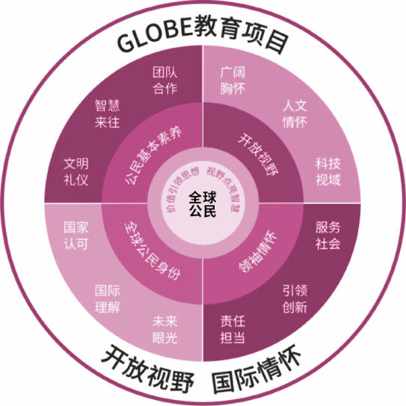
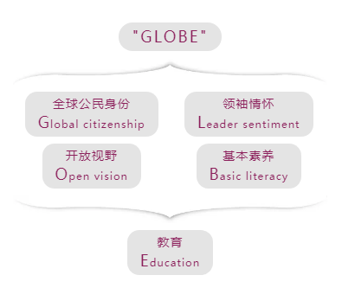
深高当前拥有十大特色课程体系。其中，GLOBE教育课程（项目）是代表深高集团品牌课程的重点项目、代表深高“未来教育”理念的核心校本必修课程，也是广东省和深圳市重点创新课题项目。
其他特色课程体系包括：国际教育课程、荣誉特色课程、科技教育课程、艺术教育课程、体育特色课程、生涯规划课程、安全体验课程、心理成长课程、研究型社团课程等。

办学成绩
建校二十三年，深高（集团）教育教学质量连续实现飞跃式提升。2018年高考高分优先投档上线率达到94%，2019年中心校区高考总体优投率达95.1%，3名考生成绩被屏蔽；清华、北大录取9人，港大录取7人。
2020年，中心校区高分优投率再创新高，达97.6%；产生2名屏蔽生，17名同学被清华、北大、港大录取，75%同学达双一流院校录取分数线。东校区在2019首届高考优投率即达65.03%一战成名基础上再创佳绩，超高分优投线人数高达301人，600分以上44人。国际课程体系100%学生可升入全美前50大学，美国前10和英国牛津剑桥录取都实现新突破。
同时，深高建校23年，竞赛实力已位列全省三甲：共16名学生19人次进入全国数学、物理、化学冬令营，并取得8金5银4铜优异成绩，其中1人获国际奥林匹克数学竞赛金牌。2018年9月，深高（集团）在原系统上全新创立荣誉课程体系，按最高标准建设竞赛专门实验室，配备专业实验员，力求为学生搭建更大更好的学习发展平台。
二十三年来，深高学子共37人获广东省高考省、市状元，其中4人获广东省高考总分状元，2人获广东省高考深圳市文科总分状元，31人次获广东省高考省市单科状元。至今已有110余名深高学子考入清华、北大。

四、校招岗位及条件
高中：
校区 | 中心校区  高中 | 东校区  高中 | 合计
语文 | 1 | 2 | 3
数学 | 2 | 2 | 4
英语 |  | 2 | 2
物理 | 2 | 1 | 3
化学 |  | 1 | 1
生物 | 2 |  | 2
政治 | 2 |  | 2
历史 | 1 |  | 1
地理 | 1 | 1 | 2
体育 | 1 | 1 | 2
合计 | 12 | 10 | 22

初中：
校区 | 南校区  初中 | 北校区  初中 | 东校区  初中 | 合计
语文 |  |  | 2
数学 | 1 |  | 2
英语 |  |  | 2
物理 | 1
化学 |  |  | 1
政治 | 1 |  | 1
历史 |  |  | 1
信息 |  |  | 1
音乐 |  |  | 1
体育 |  |  | 1
美术 |  |  | 1
合计 | 3 | 0 | 13 | 16

小学：
校区 | 北校区  小学 | 东校区  小学 | 合计
语文 | 1 | 2
数学 | 2 | 1
英语 | 2 | 2
体育 |  | 1
音乐舞蹈 |  | 1
合计 | 5 | 7 | 12

全日制普通高等院校（985大学毕业生优先）本科及以上学历的2021年应届毕业生（仅含2021年8月31日前能取得相应毕业证书、学位证书的全日制普通高等院校毕业生；不含2020年及之前毕业的暂缓就业毕业生），凡符合下列招聘条件的，均可报名应聘：
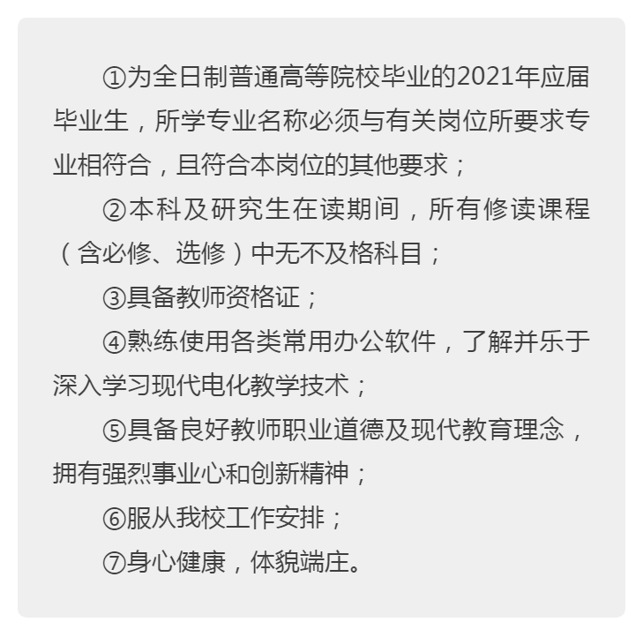

五、待遇
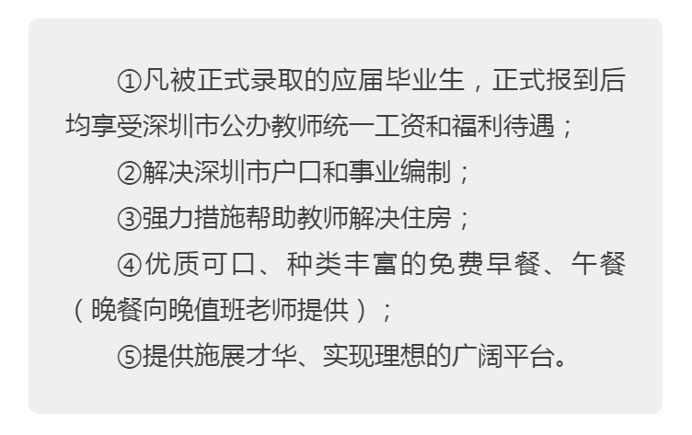

六、报名要求和联系方式
- 有意应聘者，请于10月28日（周三）上午9:00至11：40，将《深圳高级中学（集团）招聘报名表》（见附件）、《毕业生推荐表》原件、身份证复印件、本科四年及硕士期间成绩单（红章原件）、教师资格证复印件、学历学位证书复印件，交深圳高级中学（集团）北京师范大学招聘点（北京师范大学招聘点设在教九楼502）。
- 招聘以现场报名为准。已在网上预报名的考生，仍需前来招聘点正式报名，并参与各招聘环节；未在网上预报名的考生，可直接前来现场报名。
- 招聘现场设宣讲、初选、笔试和面试环节，应聘考核合格者与学校当场签订意向书，交齐上述材料；未通过应聘考核者学校收应聘材料复印件，退回应聘材料原件。
- 具体考核程序：听招聘现场宣讲会安排。
报名地址：北京师范大学
联 系 人：龙主任、童老师
联系方式：13926581919，13564446556

